2014年1O月高等教育自学考试
广告设计基础试卷
(课程代码00850)
本试卷满分100分，考试时间l50分钟。
1．本卷所有试题必须在答题卡上作答。答在试卷上无效。试卷空白处和背顽均可作草稿纸。
2．必须注明大、小题号，使用O．5毫米黑色字迹签字笔作答。
一、填空题(本大题共l5空，每空l分，共15分)
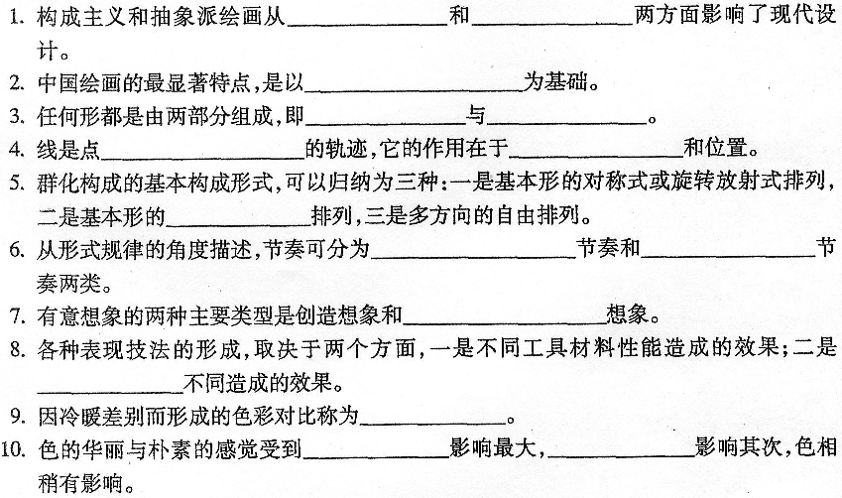二、名词解释题(本大题共5小题，每小题4分。共20分)
11．对比构成
12．渐变构成
13．无彩色系，
14．减光混合
15．超写实绘画法
三、简答题(本大题共4小题，每小题8分，共32分)
16．简述点的构成规律。
17．简述发射构成图形的特征。
18．简述加强色彩同时对比的效果和抑制色彩同时对比的效果的主要方法。
19．在平面上形成空间感的因素有哪些?
四、论述题(本大题共l小题，共l5分)
20．“广告设计是实用与审美的统一”，你对此话如何理解?
五、综合应用题(本大题共l小题，共l8分)
21．下图是埃舍尔著名作品之一，请运用所学知识，对该作品进行赏析。
